„THE STOLEN”
(The Stolen)
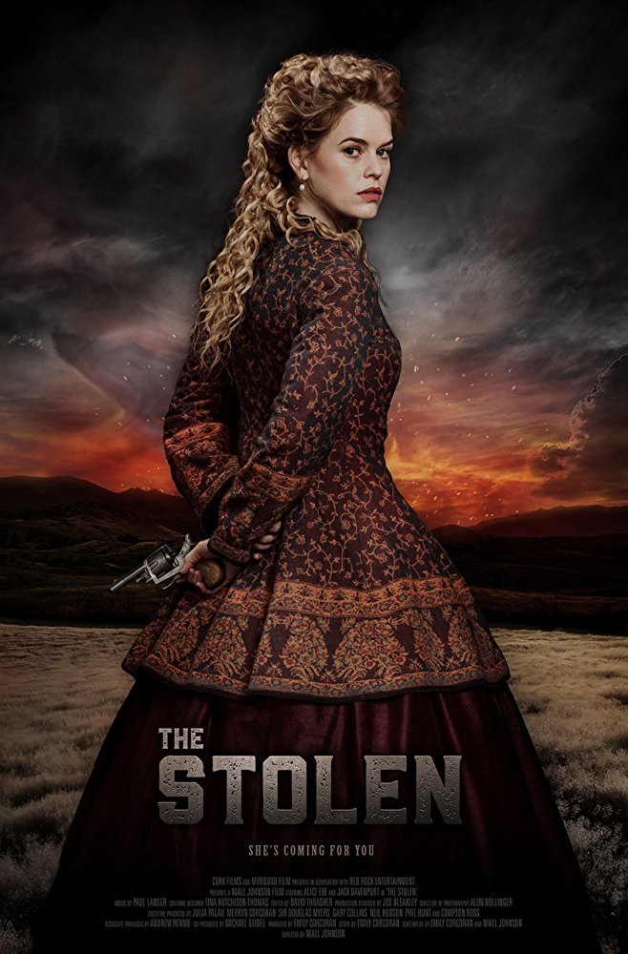

Kinostart: 10. März 2022

Der Filmverleih GmbH - Eisenbahnstrasse 22a - 70372 Stuttgart

Webseite: https://thestolen.derfilmverleih.de

Presse: presse@der-filmverleih.de

THE STOLEN

Neuseeland war das erste Land, in dem Frauen das Wahlrecht erhielten, und wenn man sich diese Zeit ansieht, wird klar, warum. Sie waren wirklich sehr emanzipiert. Die Prostituierten hatten sozusagen das Sagen. Sie waren so begehrt und konnten so ziemlich tun, was sie wollten. - Autorin/Produzentin Emily Corcoran, in einem Interview mit Philip Matthews, Stuff, 10. Mai 2016

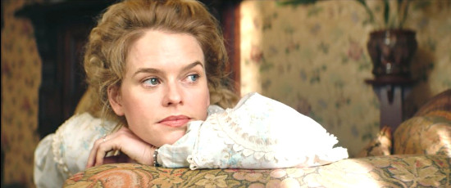
Die frisch verheiratete Emigrantin Charlotte lebt sich gerade in ihrem neuen Zuhause in Neuseeland ein. Ihr Glück scheint vollkommen zu sein, als sie einen Sohn zur Welt bringt, doch als er gerade einen Monat alt ist, wird ihr Haus überfallen, ihr Mann ermordet und der Säugling entführt. Als Fremde in einem fremden Land macht sich Charlotte auf die Suche nach ihrem Baby und ist ent-schlossen, es zu finden.

Neuseeland, 1860: Die wohlhabende britische Einwanderin Charlotte Lockton lässt sich mit ihrem
Ehemann David auf der Südinsel des Landes nieder. Doch ihr lang gehegter Traum wird von einem schrecklichen Verbrechen erschüttert. David wird auf der Familienfarm ermordet und ihr Sohn entführt. Nach einem quälend langen Monat ergebnisloser Zusammenarbeit mit den Behörden beschließt Charlotte, ihr Kind auf eigene Faust zu suchen. So beginnt ihre abenteuerliche Reise durch eine wilde Welt zur Zeit des großen Goldrausches. Sie trifft auf Gauner, Freudenmädchen und Maori-Krieger. Und geht ungewöhnliche Freundschaften ein, um das Wichtigste in ihrem Leben zu retten.

Charlotte Lockton, eine wohlhabende englische Einwanderin aus der Oberschicht, be-schließt, auf all ihren Luxus zu verzichten, um ihren entführten kleinen Sohn zu finden. Sie bahnt sich ihren Weg durch die wilde Welt des Goldrausches im Neuseeland der 1860er Jahre und findet unwahrscheinliche Freundschaften unter den Strippern, Huren, Maori-Kriegern und chinesischen Bergarbeitern. Doch am Ende muss sie sich dem Mann stellen, der den Jungen entführt hat …….

Neuseeland 2017, Regie: Niall Johnson, Drehbuch: Niall Johnson, Emily Cocoran, Kamera: Alun Bollinger, Schnitt: Dave Thrasher, Musik: Paul Lawler, Darst.: Alice Eve (Charlotte Lockton), Jack Darenport (Joshua McCallen), Graham McTravish (Bully), Richard O`Brian (Mr. Russell) Cohen Holloway (Hunter), u.a. Produzenen: Bridget Bourke, Gary Collins, Emily Cocoran, Merry Cocoran, Co-Produzent: Michael Geidel, Lz.: 97 Min. FSK beantragt: ab 12 Jahren

REGIE & DREHBUCH: Niall Johnson
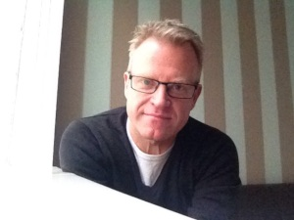
"Ich kann genau den Zeitpunkt bestimmen, an dem ich mich dazu inspirieren ließ, Film-regisseur zu werden. Ich war 10 Jahre alt, als die BBC im Sommer 1974 zum ersten Mal „A Fistful Dollars“ ausstrahlte. Ich war zu der Zeit bei meinem Cousin in Cornwall und durfte mir den Film, trotz meines Alters, ansehen. Der Film war gewalttätig und düster, und Eastwoods Figur war so rätselhaft und charismatisch, dass er mich wirklich über Nacht verändert hat."

Niall Johnson (geboren 1964) ist ein englischer Drehbuchautor und Filmregisseur. Bekannt wurde er mit seiner 2015 gedrehten Komödie Keeping Mum (Mord im Pfarrhaus).

Filmografie:

- 1998 The Big Swap – Regie und Drehbuch
- 2000 The Ghost of Greville Lodge – Regie und Drehbuch
- 2005 White Noise – Drehbuch
- 2005 Keeping Mum – Regie und Drehbuch
- 2016 Mum`s List – Regie und Drehbuch
- 2017 The Stolen – Regie und Drehbuch

DREHBUCH: Emily Cocoran

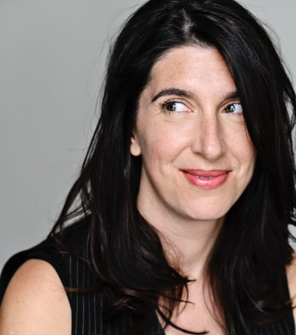
„…….Ich bin Autorin, Schauspielerin und Produzentin. Ich habe mit Niall das Drehbuch für The Stolen geschrieben als auch den Film mitproduziert. Für zwei weitere Filme The Survivalist (2015) und SuperBob (2015) habe ich ebenfalls die Drehbücher geschrieben. Ich habe gerade einen Vertrag mit Warner Bros. Television unterzeichnet, um eine Spin-Off-Fernsehserie zu diesem Film zu produzieren. Außerdem habe ich eine Reihe von produzierten Kurzfilmen, Sketchen und TV-Piloten geschrieben….“

DARSTELLERIN: Alice Eve

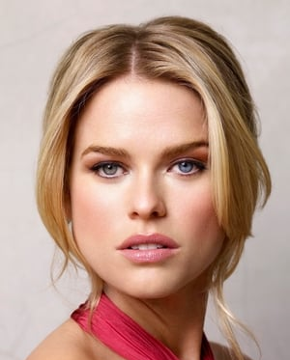
"Im Film kann die Kamera eine Reihe von Aufnahmen machen, so dass der Zuschauer die Emotionen der Figur sehen kann, die sie ausstrahlt. Nahaufnahmen vom Gesicht der Figur helfen wirklich, die Botschaft zu vermitteln. Auf der Bühne kann man das nicht tun. Aber auf der Bühne hat man dieses Live-Gefühl, das man nirgendwo anders bekommt, weil das Publikum direkt dabei ist."
Alice Sophia Eve (geb. 06.02.1982 in London), ist die Tochter des Schauspielerehepaars Tevor Eve und Sharon Maughan. Sie besuchte die Bedales School und absolvierte ihr A-Level an der Londoner Westminster School. Während ihres Gap Years studierte sie am Beverly Hills Playhouse sowie Englisch am Oxforder St Catherine’s College. Während ihrer Zeit in Oxford spielte sie in Studenten-aufführungen wie An Ideal Husband oder Animal Crackers (Musical).
Ihre Karriere begann bei der BBC mit Fernsehfilmen wie The Rotters’ Club, Poirot und Hawking. Bereits 2006 spielte sie bedeutende Rollen in den Filmen Starter for 10 und Big Nothing. Im selben Jahr arbeitete sie an dem Miniseriendrama Losing Gemma, welches den Rucksacktourismus thematisiert. Ebenfalls 2006 trat sie in Rock ’n’ Roll, einem neuen Theaterstück von Tom Stoppard am Royal Court Theatre auf und wiederholte 2007 ihre Rolle, als das Stück am Broadway gespielt wurde. Für ihre Leistung wurde sie in der Kategorie der besten Nebendarstellerin des Whatsonstage.com Theatregoers’ Choice Awards nominiert. 2009 spielte sie die Roxane in Cyrano de Bergerac am Chichester Festival Theatre. In dem Film Crossing Over spielte sie die Rolle der australischen Einwanderin Claire Shepard. 2010 erschien der US-Film Zu scharf um wahr zu sein (in dem ihre Eltern die Rolle der Eltern ihrer Filmfigur spielten). Außerdem ist sie im 2010 erschienenen Film Sex and the City 2 zu sehen, in dem sie ein Kindermädchen darstellt. 2012 spielte sie die weibliche Hauptrolle in der Verfilmung von Edgar Allan Poes The Raven. In Star Trek Into Darkness (2013) spielte sie die Rolle der Dr. Carol Marcus. Weitere Film- und Fernsehauftritte folgten. 2018 war sie in der Serie Marvel’s Iron Fist zu sehen und spielte neben Keanu Reeves in Replicas.

Filmografie:
- 2004: Hawking – Die Suche nach dem Anfang der Zeit (Hawking, Fernsehfilm)
- 2004: Stage Beauty
- 2005: The Rotters’ Club (Fernsehserie, 3 Folgen)
- 2005: Beethoven (TV-Miniserie)
- 2005: Agatha Christie’s Poirot – Der blaue Express (The Mystery of the Blue Train, Fernsehfilm)
- 2006: Starter for 10
- 2006: Big Nothing
- 2006: Losing Gemma (Fernsehfilm)
- 2007: The Amazing Trousers (Kurzfilm)
- 2009: Crossing Over
- 2010: Zu scharf um wahr zu sein (She’s Out of My League)
- 2010: Sex and the City 2
- 2011: Wer ist die Braut? (The Decoy Bride)
- 2011: Entourage (Fernsehserie, 4 Folgen)
- 2012: ATM – Tödliche Falle (ATM)
- 2012: Please, Alfonso
- 2012: Men in Black 3
- 2012: The Raven – Prophet des Teufels (The Raven)
- 2013: Cold Comes the Night
- 2013: Star Trek Into Darkness
- 2013: Decoding Annie Parker
- 2014: Nachts im Museum: Das geheimnisvolle Grabmal (Night at the Museum: Secret of the Tomb)
- 2014: Before We Go
- 2014: Some Velvet Morning
- 2015: Lithgow Saint (Kurzfilm)
- 2015: Entourage
- 2015: Dirty Weekend
- 2016: Ruf der Macht – Im Sumpf der Korruption (Misconduct)
- 2016: Das Jerico Projekt (Criminal)
- 2016: Black Mirror (Fernsehserie, Folge 3x01)
- 2017: Bees Make Honey
- 2017: Please Stand By
- 2017: The Stolen
- 2018: Untogether
- 2018: Marvel’s Iron Fist (Fernsehserie, 10 Folgen)
- 2018: Replicas
- 2018: Tödlicher Irrtum (Ordeal by Innocence, Miniserie, 3 Folgen)
- 2019: Bombshell – Das Ende des Schweigens (Bombshell)
- 2020: Belgravia – Zeit des Schicksals (Belgravia, Miniserie, 6 Folgen)
- 2021: Warning

DARSTELLER: Jack Darenport
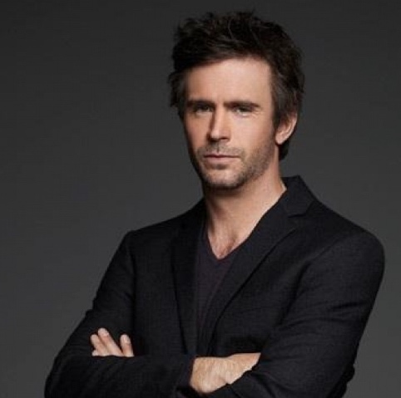
"Frag Mutter um Rat, wie man ins Showgeschäft kommt."
Jack Davenports (geb. 01. März 1973 in London) Eltern sind die britischen Schauspieler Maria Aitken (* 1945), in Deutschland vor allem bekannt durch ihre Rolle in Ein Fisch namens Wanda, und Nigel Davenport (1928–2013), der die Hauptrolle in der Fernsehserie Howard’s Way spielte.
Schon in jungen Jahren war sein Wunsch Schauspieler zu werden, aber sowohl der Vater als auch die Mutter versuchten ihn von der Schauspielerei abzubringen, da diese „eine brotlose Kunst sein kann“ und „ein sehr schwieriger Weg, den Lebensunterhalt zu verdienen“. Nach dem Wechsel von der allgemeinen öffentlichen Schule auf das Internat „The Dragon School“. Erste Erfahrungen als Schauspieler sammelte Jack Davenport in seiner Zeit auf dem „Cheltenham College“, als er dort im „Theatre Clwyd“ spielte. Danach ging er, wie schon sein Vater, zur Universität von East Anglia und studierte dort Englische Literatur und Filmwissenschaften; dennoch wollte er sich als Schauspieler versuchen.
Davenport bekam in der britischen Serie This Life über junge Rechtsanwälte die Rolle des Miles, eines gutaussehenden und launenhaften Schwerenöters, der besonders weibliche Zuschauer beeindruckte, obwohl die Serie nur zwei Staffeln andauerte. Seine erste Kinorolle spielte er als Zoowärter in Wilde Kreaturen neben John Cleese.
1999 spielte er in Anthony Minghellas Literaturverfilmung Der talentierte Mr. Ripley die für den Film umgeschriebene Rolle des Peter Smith-Kingsley. Den endgültigen Durchbruch in England hatte er mit der Serie Coupling – Wer mit wem? (2000). Davenport spielte den unglückseligen Steve, der mit seiner Freundin Susan zusammenlebt.
Der bisherige Höhepunkt seiner Filmkarriere war seine Rolle in Pirates of the Caribbean. Er spielte an der Seite von Johnny Depp, Orlando Bloom und Keira Knightley darin den Kommodore James Norrington, ebenso im zweiten und dritten Teil der Filmreihe.

Filmografie – Kino:
- 1997: Wilde Kreaturen (Fierce Creatures)
- 1998: Talos – Die Mumie (Tale of the Mummy)
- 1998: Die Weisheit der Krokodile (The Wisdom of Crocodiles)
- 1999: Der talentierte Mr. Ripley (The Talented Mr. Ripley)
- 1999: The Cookie Thief
- 2000: Offending Angels
- 2001: Not Afraid, Not Afraid
- 2001: Subterrain
- 2001: Gypsy Woman
- 2001: The Bunker
- 2003: Fluch der Karibik (Pirates of the Caribbean: The Curse of the Black Pearl)
- 2004: The Libertine
- 2005: Wedding Date (The Wedding Date)
- 2006: Pirates of the Caribbean – Fluch der Karibik 2 (Pirates of the Caribbean: Dead Man’s Chest)
- 2007: Pirates of the Caribbean – Am Ende der Welt (Pirates of the Caribbean: At World's End)
- 2009: Radio Rock Revolution
- 2011: The Key Man
- 2012: Mother’s Milk
- 2014: Death Knight Love Story
- 2014: Kingsman: The Secret Service
- 2015: Americana
- 2015: The Tank
- 2016: A United Kingdom
- 2017: The Wilde Wedding
Filmografie - Fernsehserien
- 1996–1997: This Life
- 1997: The Moth
- 1998: Macbeth
- 1998: Ultraviolet
- 2000: The Wyvern Mystery
- 2000–2004: Coupling – Wer mit wem? (Coupling)
- 2002: Dickens
- 2003: Eroica
- 2004: Agatha Christie's Marple
- 2005: The Incredible Journey of Mary Bryant
- 2007: This Life + 10
- 2008: Swingtown
- 2009–2010: FlashForward
- 2012–2013: Smash
- 2013: Breathless
- 2014: Good Wife (The Good Wife)
- 2016: The Mindy Project
- 2018: Deception – Magie des Verbrechens (Deception)
- 2019: Why Women Kill
- 2019: The Morning Show
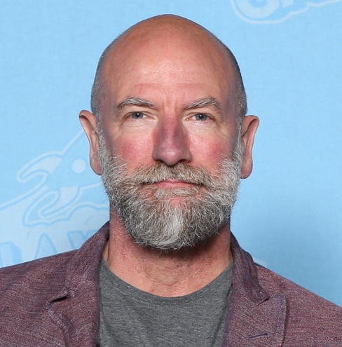
DARSTELLER: Graham McTravish
"Ich habe in der Vergangenheit harte Jobs gemacht, aber die Schauspielerei gehört nicht dazu.”

Der schottische Schauspieler Graham McTavish wurde am 3. Januar 1961 in Glasgow geboren. In seiner Filmografie finden sich zahlreiche Auftritte in britischen Fernsehserien sowie eine Rolle in John Rambo an der Seite von Sylvester Stallone. Graham McTavish ist auch oft auf den großen britischen Bühnen zu sehen und tourte 2001 mit einem selbstgeschriebenen Theaterstück über den Maler Vincent van Gogh.
2010 schlüpfte er in die Rolle des Loki in der Serie Die Avengers - Die mächtigsten Helden der Welt und lieh diesem Charakter bis 2012 seine Stimme. 2010 übernahm McTavish auch den Part des Mikhail Novakovich in der Echtzeizserie 24 - Twenty Four.
Schließlich wurde auch Peter Jackson auf den Schotten aufmerksam und besetzte mit ihm die Rolle des Dwalin in seiner Hobbit-Trilogie. Im ersten Teil der Reihe spielte auch McTavis' Tochter, Honor, mit, die in Flashbacks zu sehen war. 2014 wurde er für die Serie Outlander als Dougal MacKenzie gebucht.

Vom vielseitigen Schauspieler erschien im Oktober 2021 bei Droemer & Knaur der „Reisebericht“ Clanlands, den er gemeinsam mit Sam Heughan verfasst hat.

Clanlands - Zwei Männer, Kilts und jede Menge Whisky.

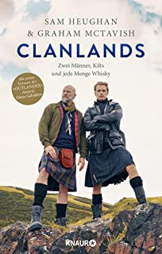
Zwei Männer auf einem epischem Roadtrip durch Schottland: Die beiden Outlander-Stars und langjährigen Freunde Sam Heughan und Graham McTavish begeben sich auf eine abenteuerliche Reise, um ihre Heimat Schottland neu zu entdecken.
„Clanlands“ erzählt davon, wie die beiden Schauspieler mit dem Wohnmobil, dem Kajak, Fahrrad und Motorrad von der Küste bis zu den Seen und von den Gipfeln bis zu den Tälern reisen und dabei tief in die Geschichte und Kultur des Landes eintauchen. Auf ihrer Fahrt reift die Freund-schaft von Graham und Sam wie ein guter Scotch, und die beiden Männer finden dabei nicht nur neuen Respekt für die majestätische Schönheit Schottlands, sondern auch, wie bei jedem guten Roadtrip, ein Stück weit zu sich selbst.
Die abenteuerliche Reise zweier Vollblut-Schotten durch ihr Heimatland - mit einem Vorwort von Diana Gabaldon.

Filmografie:
- 1999: Red Dwarf (Fernsehserie, 8 Episoden)
- 2003: Lara Croft: Tomb Raider – Die Wiege des Lebens (Lara Croft Tomb Raider: The Cradle of Life)
- 2004: D-Day – Entscheidung in der Normandie (D-Day 6.6.1944)
- 2004: King Arthur
- 2005–2006: The Bill (Fernsehserie, 6 Episoden)
- 2005: Empire (Miniserie)
- 2005: Rom (Fernsehserie, 2 Episoden)
- 2008: John Rambo (Rambo)
- 2008: Lost (Fernsehserie, Episode)
- 2008: Prison Break (Fernsehserie, 4 Episoden)
- 2009: Hooligans 2 – Stand Your Ground (Green Street 2: Stand Your Ground)
- 2009: Middle Men
- 2009: Penance - Sie zahlen für ihre Sünden (Penance)
- 2010: 24 (Fernsehserie, 7 Episoden)
- 2010: Secretariat – Ein Pferd wird zur Legende (Secretariat)
- 2011: Colombiana
- 2012: Der Hobbit: Eine unerwartete Reise (The Hobbit: An Unexpected Journey)
- 2013: Der Hobbit: Smaugs Einöde (The Hobbit: The Desolation of Smaug)
- 2014: Der Hobbit: Die Schlacht der Fünf Heere (The Hobbit: The Battle of the Five Armies)
- 2014–2016, 2020: Outlander (Fernsehserie, 19 Episoden)
- 2015: Teenage Mutant Ninja Turtles (Fernsehserie, eine Episode)
- 2015: Creed – Rocky’s Legacy (Creed)
- 2016: The Finest Hours
- seit 2016: Preacher (Fernsehserie)
- 2017: Castlevania (Fernsehserie, 3 Episoden, Stimme)
- 2018: Colony (Fernsehserie, 3 Episoden)
- 2018: Aquaman
- 2019: Lucifer (Fernsehserie, 6 Episoden)
- 2021: Blood Red Sky
DARSTELLER: Richard O`Brian

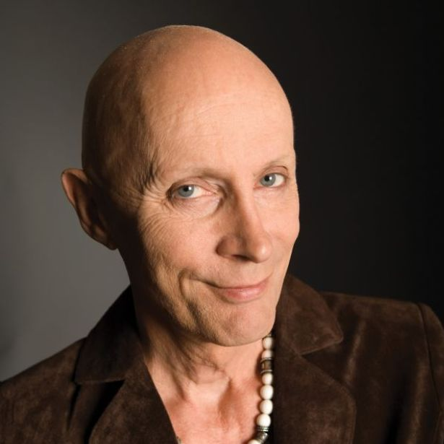
"Dieser Film spielte über 365 Millionen Dollar ein. Er hat 20th Century Fox 3 Jahre lang über Wasser gehalten, dieser Film. Und er hat dem Produzenten, mit dem ich zusammenarbeitete, ein persönliches Vermögen von etwa 20 Millionen Dollar eingebracht. Wenn ich in dieser Zeitspanne von etwa 30 Jahren 1 Million Dollar gesehen hätte, wäre ich sehr glücklich gewesen. Und es ist ihnen egal. Es ist ihnen einfach egal."

Richard O’Brien, geboren am 25. März 1942 in Cheltenham, England als Richard Timothy Smith ist ein britischer Schauspieler, Autor und Komponist. Er schrieb das Musical The Rocky Horror Show, das 1975 als The Rocky Horror Picture Show verfilmt wurde.

In den 1970er Jahren schuf O’Brien das Musical The Rocky Horror Show als Hommage an den Horror-Film der 1950er und 60er Jahre. Zuvor hatte er bereits in Tournee-Produktionen von Hair und Jesus Christ Superstar in kleineren Rollen mitgewirkt. Inspirationen für sein Musical holte er sich bei Hollywood-B-Movies, Science-Fiction-Filmen und -Comics sowie musikalisch beim Rock ’n’ Roll. 1975 wurde die Verfilmung The Rocky Horror Picture Show in die Kinos gebracht.
In den folgenden Jahren hatte er immer wieder meist kleinere Rollen in verschiedenen Filmen und Fernsehserien sowie in der Fortsetzung der Rocky Horror Picture Show Shock Treatment, die aber nicht an den Erfolg anknüpfen konnte. Von 2007 bis 2015 war er die Synchronstimme für Ferbs Vater Lawrence „Dad“ Fletcher in der US-amerikanischen Zeichentrickserie Phineas und Ferb. Auf der Berlinale 1998 erhielt O’Brien einen Spezial-Teddy Award für sein Lebenswerk. Für das Lied Time Warp wurde er in Großbritannien im November 2021 mit einer Silbernen Schallplatte ausgezeichnet.
Im Jahr 2008 gab das Interviewmagazin Galore an, dass O’Brien zweimal verheiratet war, drei Kinder habe und in London lebe. Zu seiner genderfluiden Geschlechtsidentität befragt, antwortete O’Brien der britischen Times 2009: „Es gibt ein Kontinuum zwischen männlich und weiblich. Einige sind festverdrahtet in die eine Richtung oder die andere, ich bin dazwischen. Oder ein drittes Geschlecht, so könnte ich mich gut sehen.“ Er habe sich schon früh als transgender empfunden, sich dabei aber unglücklich gefühlt, vor allem, weil es von der Gesellschaft abgelehnt wurde. Mit geschlechtsangleichenden Maßnahmen habe er schlechte Erfahrungen gemacht und lehne sie für sich ab. 2013 erklärte O’Brien der BBC: „Ich verstehe mich wahrscheinlich als rund 70 % männlich, 30 % weiblich.“ Auf die Frage, welches Feld er bei der Geschlechtswahl anklicken würde, wenn es ein drittes Feld gäbe neben Mann/Frau: „Ich würde ‚M‘ markieren …. Aber würde auch gerne ‚Andere‘ wählen können.“ Als sich O’Brien 2016 zu einer Kontroverse um eine Äußerung der Feministin Germaine Greer äußerte, erklärte er dem britischen Metro-Magazin: „Ich denke an mich als ein drittes Geschlecht und das macht die Dinge einfacher. Ich bin irgendwo in der Mitte. Meine Ehefrau und Kinder lieben mich und feiern mich für das, was ich bin.“

Filmografie:
- 1966: Ist ja irre – der dreiste Cowboy (Carry On Cowboy)
- 1967: Als Jim Dolan kam (Rough Night in Jericho)
- 1971: Andromeda – Tödlicher Staub aus dem All (The Andromeda Strain)
- 1975: The Rocky Horror Picture Show
- 1980: Flash Gordon
- 1981: Shock Treatment
- 1986: Robin Hood (Robin of Sherwood, Fernsehserie, 5 Folgen)
- 1989: Die Wölfe von Willoby (The Wolves Of Willoughby Chase)
- 1997: Spiceworld – Der Film (Spice World)
- 1998: Dark City
- 2000: Dungeons & Dragons
- 2001: Elvira’s Haunted Hills
- 2005: Midnight Movies (Midnight Movies: From the Margin to the Mainstream, Dokumentarfilm)
- 2009: Night Train
- 2020: Phineasund Ferb (Stimme)

